公共场所禁烟标识图
图1：白底红框黑色字体 规格尺寸：140mm×297mm
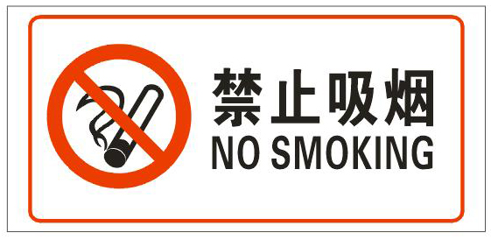

图2：白底红框黑色字体 规格尺寸：210mm×297mm
